Муниципальное бюджетное общеобразовательное учреждение
«Средняя общеобразовательная школа №18»

Исследовательская работа
« Мобильный телефон – друг или враг? »
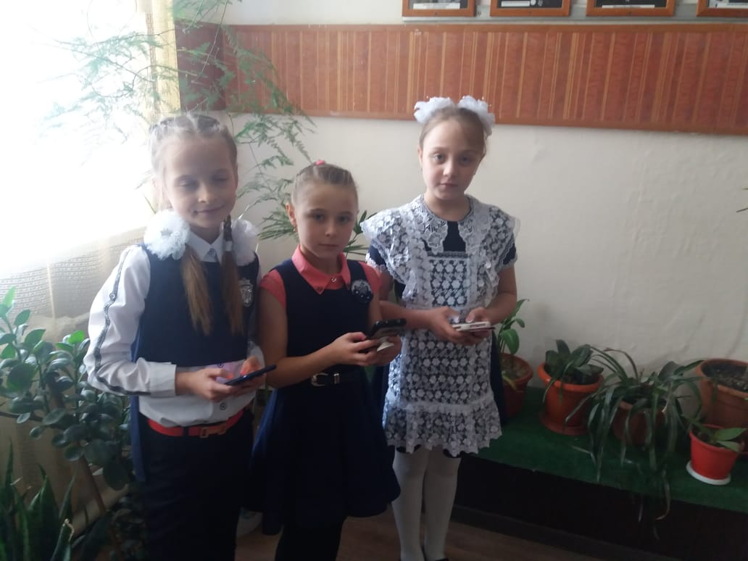

Выполнила: Авдонина К.,Воронина Д.,Тимошинова А..
Руководитель:Корнюшенко С. Л .
учитель начальных классов

г.Каменск-Шахтинский
2019-2020уч.г.
Содержание
Введение…………………………………………………………………………....3
I.Теоретическая часть
1.1 Из истории сотового телефона………………………………………………...6
1.2 Значение беспроводных технологий для общества и детей………………... 7
1.3 Все «За» и «Против» сотового телефона………………………………….... ..7
1.4 Выводы по теоретической части………………………………………..........10
II Практическое исследование влияния сотовых телефонов
2.1 Экспериментальная часть…………………………………….………………...11
2.2 Мониторинг анкетных данных……………………………………………...…13
2.3 Выводы по практической части……………………………………….……….13
Заключение ……………………………………………………………………......14
Список используемой литературы……………………………………………...…15
Приложение №1…………………………………………………………………….16
Приложение №2…………………………………………………………………….18
Приложение №3…………………………………………………………………….19

Введение
Мне купили телефон,
Потеряла с ним я сон,
По нему весь день болтаю
Кто чем занят, всё я знаю.
Целый день: «Алло! Алло!»
Мне не нужно ни кино,
Ни уроки, ни занятья
Только дайте поболтать мне.
Я всегда на связи с вами
Можете проверить сами.
«Всё, пока!» и вновь «Алло!»
И поехало, пошло…
Мобильные телефоны стали частью нашей жизни, как телевизоры или компьютеры. Знакомство детей с сотовым телефоном всё чаще происходит в юном возрасте. Мы обратили внимание, что на переменах наши одноклассники играют в игры в телефоне, тратят много времени на разговоры по мобильному.
Наш классный руководитель попыталась объяснить нам, что излишнее увлечение сотовыми телефонами вредит здоровью детей.
Мы решили выяснить, как влияет мобильный телефон на учащихся, и какую роль в жизни учеников нашей школы играет этот бытовой электронный прибор.
Актуальность темы: Мобильный телефон – это средство связи, которое в наше время есть практически у всех: у детей, подростков, взрослых, пожилых людей. Никого не удивит, если люди видят маленького ребенка, еще не умеющего говорить, но знающе разбирающегося в сотовом телефоне. И когда ему дают игрушки, он их убирает в сторону и с большим интересом тянется к сотовому телефону своих родителей или родственников. Иногда даже таких детей хочется назвать «мобильный ребенок».
Компании, создающие мобильные телефоны, осваивают новые функции, новые возможности сотового аппарата, представляя новые телефоны с уникальными возможностями. Но мало кто знает, что новые функции далеко не всегда приносят пользу, а возможно даже наносят вред организму человека. Мобильный телефон – это средство связи с внешним миром. Но даже за несколько секунд можно получить болезни, от которых будешь лечиться всю жизнь. Поэтому каждому человеку необходимо знать положительное и отрицательное воздействие сотового телефона на здоровье и жизнь человека, знать, как правильно пользоваться телефоном и в каких временных рамках.
Мы выдвинули гипотезу: «Активное информирование учащихся начальной школы в использовании мобильного телефона обеспечит разумный подход детей к новшествам в области технологий»
Целью работы стало - выяснить, как мобильный телефон влияет на здоровье человека и на сколько это опасно. Дать рекомендации по использованию телефона.
Перед собой мы поставили следующие задачи:
- изучить литературу по данной теме;
- привести примеры научных исследований влияния сотовой связи на здоровье детей;
- проанализировать все доводы «за» и «против» использования мобильных телефонов;
- на основе опроса учащихся начальных классов сделать выводы, насколько они информированы о вредном воздействии мобильного телефона на здоровье человека и составить буклет о правильном использовании мобильного телефона.
Объектом исследования мы выбрали мобильные телефоны.
Предметом исследования является: способность мобильного телефона оказывать воздействие на организм детей.
Методы исследования – наблюдение, поисковый, исследования публицистических и научных источников, работа с литературой, анкетирование, анализ, обобщение.
Практическая значимость исследования ) заключается в том, что результаты могут найти свое применение на родительских собраниях и классных часах в школе. Для этого планируется оформление буклета и создание слайдовой презентации.

I. Теоретическая часть.
1.1 Из истории сотового телефона.
Трудно сейчас сказать, кому и когда впервые пришла мысль о возможности связи на расстоянии, эта мысль возникла давно.
Слово телефон переводится с греческого, как «звук на расстоянии». Первый аппарат для передачи звуков на расстоянии был изобретён и запатентован в 1876 году. Изобрёл его Александр Грехам Белл – американский изобретатель. Он состоял из небольшой мембраны и барабанной кожи с сигнальным рожком. Это был проводной телефон.
Настоящая история мобильной связи начинается в 1946 году в городе Сант-Луис, США. В 1947 году исследовательская лаборатория Bell Laboratories выступила с предложением создать мобильный телефон. Исторический звонок Купер совершил 3 апреля 1973 года, гуляя по Манхэттену, с телефона, похожего на кирпич высотой 25 см, толщиной и шириной около 5 см и весом более одного килограмма.
9 сентября 1991 года в России первый звонок по сотовому телефону совершил мэр Санкт – Петербурга Анатолий Собчак.
Прошло много лет, прежде чем он стал таким, каким пользуются сейчас. Когда я была в салоне сотовой связи, мне рассказали, что мобильные телефоны, которыми все пользуются сейчас, передают речь на большие расстояния используя радиоволны.
Прошло десятилетие. И сегодня мобильный телефон стал неотъемлемым атрибутом повседневной жизни почти каждого человека.
Распространение сотовых технологий сделало этот сервис все более дешевым, качественным и доступным.

1.2 Значение беспроводных технологий для общества и детей.
Сейчас мы не можем даже представить, как люди когда – то обходились без телефонов. В мире более двух миллиардов человек являются пользователями сотовых телефонов. На сегодняшний день каждый человек, жалеющий свое время, пользуется сотовым телефоном.
Популярность сотовых телефонов с каждым годом увеличивается. Стали популярны сотовые телефоны и среди учащихся начальных классов нашей школы. Результаты исследования показали, что 80% учащихся 2 – 4 классов имеют собственные сотовые телефоны, ведь это так удобно.
И здесь сегодня собрались те, кто имеет сотовый телефон или пока ещё мечтает о нём. А нужен ли вам мобильный телефон? Задумывались ли вы о воздействии телефона на организм и как себя защитить? Сегодня мы рассмотрим все «за» и «против» сотового телефона.
1.3 Все «ЗА» и «ПРОТИВ» сотового телефона.
Споры о вреде и опасности частого использования мобильников не стихают.
Положительная сторона – это все функции сотового аппарата, которые делают жизнь человека проще. Это:
- связь: всегда можно связаться с окружающим миром, позвонить родителям, друзьям;
- калькулятор: посчитать решение примеров на математике;
- интернет: в свободное время можно выйти на свои любимые сайты, проверить почту, посмотреть какой – нибудь интересный фильм или поиграть в игры;
- музыка: наслаждайся любимыми песнями
- будильник: никогда не проспишь, заводя его
- календарь: заранее происходит оповещение у кого день рождение в ближайшие дни, что очень удобно. И это не весь список полезных свойств сотового.
А чем же опасен сотовый телефон? При сборе информации для написания нашей работы мы убедились, что многие газеты и журналы печатают по этому вопросу очень много материала. А также много информации мы подчеркнули из Интернета.
Со времени появления сотовых телефонов было проведено множество исследований для того, чтобы определить, оказывает ли мобильный телефон вредное воздействие на человека.
В больнице, где я была, детский врач рассказала, что детский организм более чувствителен к любому воздействию. Считают, что наибольший вред здоровью ребёнка может нанести электромагнитное излучение от антенны, которая спрятана под корпусом телефона. Было определено, что детский организм в 2 – 4 раза больше поглощает этого излучения, чем взрослый. Ученые предупреждают, что дети, пользующиеся мобильными телефонами, подвергаются повышенному риску расстройства памяти и сна. Дети, не достигшие восьмилетнего возраста не должны пользоваться сотовыми. Такой совет дают учёные, которые пришли к выводу о том, что у детей, которые пользуются сотовыми телефонами, многократно возрастает риск возникновения опухоли мозга. И это прямой вред мобильников. После такого открытия одна из Британских компаний, выпускающая «трубки» для детей от 4 до 8 лет моментально прекратила производство своих устройств.
В одном из докладов о влиянии сотовых телефонов на здоровье человека, председатель Национального совета по защите от радиации, Уильям Стюарт пишет о неутешительных результатах четырёх исследований. По итогам был сделан вывод, что люди, которые пользуются мобильными устройствами, подвержены риску возникновения опухоли мозга и уха намного больше, чем все остальные.
Другое исследование было проведено в Швеции. Оно также показало, что люди, которые пользуются средствами мобильной связи, подвержены риску раковых заболеваний ровно в два раза больше. Подобные опухоли возникают на той стороне головы, к которой прикладывается трубка мобильного телефона.
По мнению шведского профессора Лейфа Селфорда, целое поколение сегодняшних подростков благодаря частому использованию мобильных, обрекает себя на преждевременное старение. Подростки часами слушают музыку. Учёные подсчитали: если каждый день по 3 часа слушать музыку через наушники, через 5 лет слух ухудшится на 30%. При длительном разговоре наблюдается увеличение температуры уха, барабанной перепонки, прилегающих тканей и прилегающего участка мозга. Наверняка многие из вас могли заметить ощущение тепла в ухе после долгого разговора. Это есть не что иное, как результат воздействия электромагнитного поля, создаваемого передатчиком телефона.
По итогам исследований ученых Норвегии и Дании был сделан вывод, что пользователи сотовой связи больше всех подвержены сонливости, раздражительности, эти люди чаще всех жалуются на головные боли.
Главный государственный санитарный врач России Геннадий Григорьевич Онищенко рекомендует россиянам ограниченно пользоваться мобильными телефонами, поскольку они оказывают негативное воздействие на мозг человека. "Лет пять мы говорим о том, что это вредно - говорим о волновом воздействии на организм, на структуру мозга", - сказал Онищенко на пресс-конференции. Он отметил, что российские специалисты заявляют об опасности мобильных телефонов еще с тех пор, как только они начали появляться в Европе.
Телефон имеет маленькие размеры, поэтому чтобы рассмотреть полученную информацию, или во время игры, зрение особо напрягается и в результате возникает близорукость, сухость и зуд в глазах, головная боль. Последние исследования по этому поводу показали, что достаточно двухчасового общения (подряд) в день с вашим мобильным другом, чтобы через год ваше зрение упало на 12-14%.
Нередко у пользователей возникает психологическая зависимость от "трубки”. Забыв телефон дома, он чувствует беспокойство, ощущает себя "потерянным” и оторванным от жизни. В психиатрических клиниках появились новые пациенты - они теряют интерес к жизни, если их телефон не работает. У психологов уже появились новые термины - "мобильная зависимость”. За границей на полном серьезе ставят такие диагнозы и лечат в клиниках.
Мобильные телефоны уже давно поселились в детских комнатах и школьных портфелях. Это беспокоит и психологов, и врачей. В 2001 году Управление исследований Европарламента опубликовало доклад с рекомендациями для всех стран - членов Евросоюза: ввести запрет на пользование сотовыми телефонами детьми, не достигшими подросткового возраста. Детям, не достигшим 16-летнего возраста, не рекомендуется постоянно пользоваться мобильным телефоном. Предложили даже изъять из продажи игрушечные мобильники, чтобы не формировать у детей слишком ранний интерес к этому виду связи.
Ещё один пример: в Московском институте биофизики профессор Юрий Григорьев сделал два инкубатора. В каждый положил по 63 яйца. Над одним «птичьим домиком» на высоте 10 см подвесили телефон стандарта GSM. Телефон работал в таком режиме: 1,5 минуты включен, полминуты выключен. Нарушения развития эмбриона начались на третий день. Вылупились лишь 16 птичек, которые «слушали» телефон! Но и они оказались нежизнеспособны. Для сравнения: в инкубаторе, где яйца не донимали звонками, без проблем появился на свет 51 птенец.
Среди всех технических средств нет таких, которые могли бы сравниться с мобильным телефоном по уровню воздействующего на человека излучения.
Давая сотовый ребенку, родители должны быть готовы к тому, что вернуться из школы он может без него. И претензий предъявлять будет особенно некому. Учителя не отвечают за сохранность сотовых телефонов учеников. А случиться с телефоном может все, что угодно: потерялся, упал и разбился, украли, отобрали.
Ещё оказывается, наши сотовые телефоны - настоящий источник заразы. С мобильников и других объектов, которыми люди пользуются постоянно, были взяты пробы на бактерии. Результаты получились просто шокирующими - на корпусе мобильного телефона нашли больше бактерий, чем на дверных ручках, клавиатурах, подошвах обуви. Исследование подтвердило наличие на всех этих предметах разнообразных кожных бактерий. И это понятно, ведь эти телефоны не зря называют мобильными - мы носим их с собой повсюду, таскаем в карманах, в сумках, держим в руках - и везде они готовы собирать разные бактерии.
1.4 Выводы по теоретической части.
Мы привели факты, полученные в результате многочисленных исследований, изучавших излучение мобильных телефонов. (Об остальных экспериментах вы можете прочитать в приложении).
На детский организм влияние телефона вызывает особую тревогу. На следующей таблице вы можете увидеть и сравнить все «За» и «Против» сотового телефона.
«За» | «Против»
1.Расширяет общение между людьми.  2.Дает возможность родителям всегда знать, где находится ребенок.  3.Гарантирует безопасность школьника: это тревожные кнопки в МЧС, в полицию.  4.Способствует получению новой информации через Интернет.  5.Телефон оснащен калькулятором, будильником, часами, фонариком, фотокамерой, которые можно в нужное время использовать. | 1. Головные боли.  2. Сонливость.  3. Раздражительность.  4. Нарушения памяти и ухудшение внимания.  5. Синдром хронической усталости.  6. Боль и резь в глазах.  7. Сухость слизистой оболочки глаза.  8. Прогрессирующее ухудшение зрения.  9. Опухоль головного мозга.  10. Источник бактерий.  11. Психологическая зависимость.

II. Практическое исследование влияния сотовых телефонов.

2.1. Экспериментальная часть
а) В одной из газет я прочитала, что мобильный телефон настолько радиоактивен, что с помощью его волн можно сварить обычное яйцо, как в микроволновой печи. Я тоже решила провести эксперимент. Я положила один телефон напротив другого, между ними установили яйцо, причём телефоны должны находиться в режиме «разговор». Они непрерывно передавали вызов друг другу через сотовую станцию, то есть интенсивно излучали радиоволны. Если верить этой статье, то через час яйцо должно было бы очень нагреться, а через полтора часа свариться! Мои телефоны звонили с одного на другой 10 минут и яйцо стало теплым! Это значит разговоры об опасном излучении аппаратов сотовой связи действительно не преувеличены.

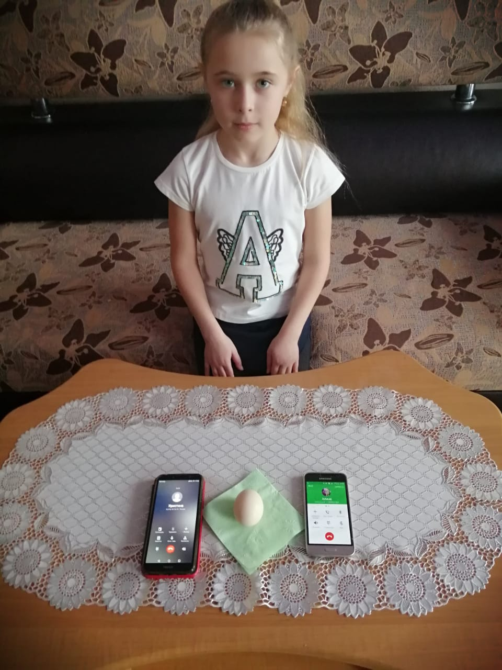

б) Также, мы сходили в салон сотовой связи и узнали, что выбирая телефон, надо интересоваться уровнем его излучения (SAR) и стараться выбрать телефон с наименьшим показателем.
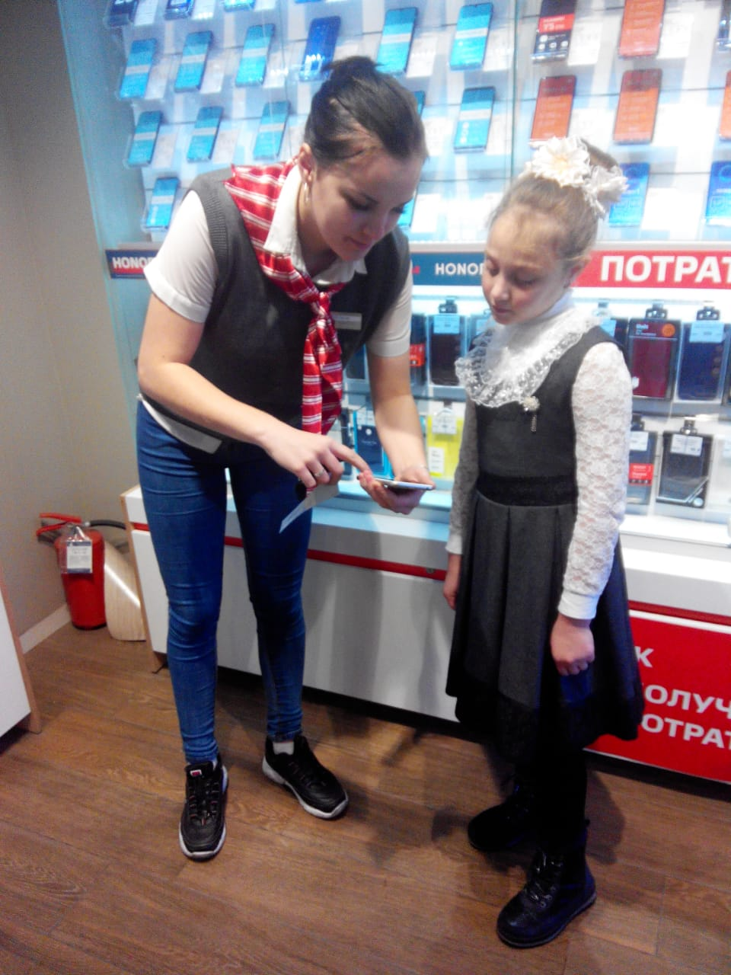
в) Теперь я хочу привести примеры вредного воздействия сотовых телефонов на жизнь моих одноклассников из своих наблюдений.
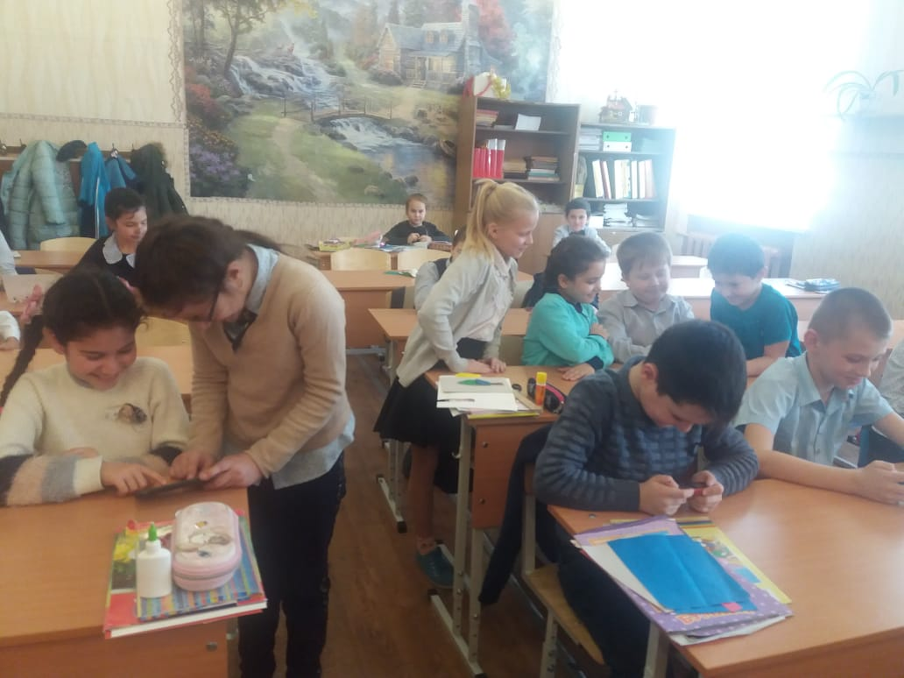
Многие дети часто играют на телефоне. На перемене, вместо того, чтоб отдохнуть и приготовиться к следующим урокам, сгорбившись сидят над своими телефонами. Во время урока, вместо того, чтобы слушать учителя и работать, они только и ждут следующей перемены. В силу малого возраста у ребенка может отсутствовать культура пользования телефоном. Он может звонить родителям и жаловаться на учителя или одноклассников прямо во время урока. Или наоборот, звонить на уроке могут ему. Даже если родители знают и соблюдают расписание звонков, дети могут сами обменяться телефонами и звонить друг другу. Всё это отвлекает детей и отрицательно влияет на успеваемость школьников.
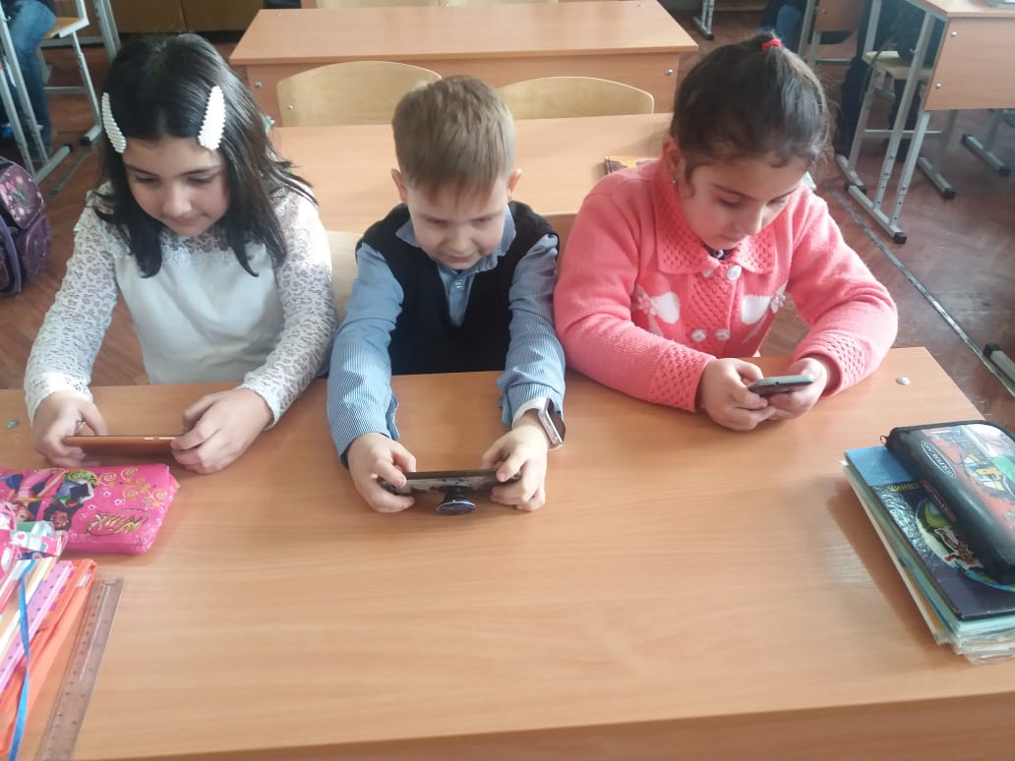
2.2. Мониторинг анкетных данных.
Изучив весь этот теоретический материал, нам захотелось узнать об отношении к сотовому телефону у наших ребят. С этой целью мы провели анкетирование среди учащихся 2 – 4 классов. (Анкета в приложении) Цель нашего исследования – проанализировать информацию об отношении к телефону и использованию его детьми. В конце работы сделать общий вывод и подвести итоги нашего исследования, подобрать материал и изготовить информационный буклет для школьников.
2.3. Выводы по практической части.
Всего опрошено было 125 учащихся. Результаты исследования показали, что 80% учащихся 2 – 4 классов имеют собственные сотовые телефоны. Каждый ученик в течение дня примерно 11 раз пользуется телефоном, но многие не знают об их вредных воздействиях на здоровье.
Учащиеся отвечали на следующие вопросы:
Вопросы | 2кл. (30уч.) |  | 3а кл. (25уч.) |  | 3б кл. (25уч.) |  | 4а кл. (20уч.) |  | 4бкл. (25уч.) |  | Итого(125)
 | да | нет | да | нет | да | нет | да | нет | да | нет | да | нет
1. Есть ли у Вас сотовый телефон? | 21 | 9 | 20 | 5 | 19 | 6 | 15 | 5 | 20 | 5 | 95 | 30
2. Считаете ли Вы удобным его наличие? | 21 | - | 20 | - | 19 | - | 15 | - | 20 | - | 95 | -
3. Слышали ли Вы о влиянии телефона на организм человека? | 6 | 24 | 7 | 18 | 5 | 20 | 7 | 13 | 10 | 15 | 35 | 90
4. Могли бы Вы обойтись месяц без телефона? | 9 | 21 | 7 | 18 | 9 | 16 | 10 | 10 | 8 | 17 | 43 | 82
5. Как вы держите телефон во время разговора? (близко к уху) | 19 | 2 | 20 | - | 19 | - | 15 | - | 19 | 1 | 92 | 3
6. Где храните ночью телефон? (возле постели) | 15 | 6 | 15 | 5 | 16 | 3 | 10 | 5 | 18 | 2 | 74 | 21
7. Где чаще носите мобильный телефон? (в кармане) | 15 | 6 | 16 | 4 | 17 | 2 | 15 | - | 17 | 3 | 80 | 15

Заключение.
Мы изучили роль мобильного телефона в жизни человека. И действительно, мобильный телефон может быть не только полезной необходимой вещью, но и оказывать вредное воздействие на организм человека. Выводы, сделанные учёными различных стран, однозначны: излучение мобильных телефонов наносит непоправимый вред организму человека и не все об этом задумываются. Мы считаем, что цель работы достигнута, гипотеза подтверждена.
Мы не призываем отказываться от удобства, к которому мы привыкли. Ведь мы готовим на газе, хотя знаем, что он взрывоопасен и им можно отравиться. Но мы знаем, как уберечься. Нам всем делают рентген, и теперь это безвредно, потому что разработаны строгие гигиенические нормы. Точно также необходима и культура пользования мобильными телефонами.
По результатам работы были сделаны общие выводы:
- Исследование актуально, т. к. большая часть учащихся начальных классов имеет сотовый телефон и довольно часто его использует.
- По данным литературных источников, споры о вреде мобильного телефона идут уже несколько лет. Хотя вредоносность мобильных телефонов официально не доказана, но тем не менее в Великобритании запрещено возводить станции сотовых операторов вблизи от школ и детских садов. А осторожные медики не советуют пользоваться мобильными трубками детям до восьми лет. Это значит, что при использовании сотового телефона стоит знать меру. Тогда и не придется переживать о том, наносит ли вред ваш мобильный друг или нет.
- Большая часть учащихся плохо информирована о том, как именно влияет сотовый телефон на их организм, и о том, какие методы защиты от этого воздействия существуют.
- Для информирования учащихся и пропаганды культуры использования мобильного телефона, необходимо подготовить презентацию и памятку для учащихся.

Надеемся мы сегодня доказали вам, что использование мобильного телефона приносит не только радость общения, но и определенные проблемы, о которых вы узнали из данной работы.
Большое спасибо за внимание.
СПИСОК ЛИТЕРАТУРЫ

- Бережковская Е. Мобильная зависимость //Школьный психолог. - 2006. - №5. - С. 2-7
- Большая энциклопедия знаний /Пер. с немецкого Л.с. Беловой, Е.В. Черныш. – М.:Эксмо, 2014. – 344 с. (260-265)
- Гридин А., Романов К., Зубик И. Мобильник для всех. [Электронный ресурс] URL: http://www.shkolamobil.kiev.ua/book.htm#0
- Гутник Е.М., Перышкин А.В. Физика 9 класс. – М.: Дрофа, 2008.- 300с.
- Интернет.
- История радио и мобильной связи / Специальные радиосистемы / [Электронный ресурс] URL: http://www.radioscanner.ru/info/article208/
- Корягина О.П. Проблемы мобильной зависимости и причины их возникновения // Вопросы психологии. - 2006. - №1. - С.14-19
- Муртазин Э.. Сотовый телефон и безопасность здоровья. [Электронный ресурс] URL: http://www.ixbt.com/comm/mobile-safe,html
- Сотовая связь / Чудеса техники: Бытовая техника. [Электронный ресурс] URL: http://www.tiptoptech.net./
- Фролов С. С. Психология: Учебное пособие. - 2-е изд. перераб. и доп. - М.: ЮНИТИ, 2000 - 456 с.

Приложение 1.
Научные исследования влияния сотовой связи на организм человека.
Шотландский ученый Уильям Стюарт:
Под влиянием излучения мобильных телефонов у дождевых червей меняется структура белка. «Живые ткани просто поджариваются на манер куска мяса в микроволновой печи», – делает вывод Стюарт.
***
Московский институт биофизики – эксперимент:
Лягушки помещались в высокочастотное электромагнитное поле на 5-10 минут. Даже при очень низкой интенсивности сигнала сердце у каждой второй жертвы эксперимента останавливалось, а у выживших снижалась частота его сокращений. Крысы и кролики переносили облучение не лучше, но и у них в 30% случаев отмечались изменения сердечной деятельности.
***
Профессор Генри Лей из Вашингтонского университета:
Установлена связь между микроволновым излучением и ухудшением пространственной памяти и способности к ориентации у крыс. Подопытные животные, подвергавшиеся облучению мобильными телефонами, находили дорогу в водном лабиринте значительно медленнее необлученных собратьев.
***
Шведские ученые: нейрохирург Лейф Сэлфорд и его коллеги из университета Ланд (летом 2003 года):
Микроволновая радиация, испускаемая мобильниками, приводит к необратимым изменениям в головном мозге крыс. В течение двух часов животные подвергались облучению мобильными телефонами. Спустя пятьдесят дней ученые исследовали под микроскопом их мозг и с ужасом обнаружили многочисленные повреждения сосудов и очаги отмерших нейронов.
«Не исключено, что на мозг человека мобильные телефоны оказывают точно такое же воздействие, ведь по своему строению он аналогичен мозгу крыс. Если наши предположения подтвердятся, сегодняшняя молодежь, весьма интенсивно пользующаяся мобильными телефонами, столкнется с болезнями Альцгеймера и Паркинсона уже в возрасте Христа», – мрачно комментирует профессор.
***
Теперь о людях:
Нейродиагностический научный институт в Испании:
В 2001 году обнаружено, что у 11-13-летних детей, две минуты поговоривших по сотовому телефону, изменение биоэлектрической активности мозга сохраняется еще два часа после того, как они положат трубку.
***
Ученые из Шведского национального института труда и Норвежского управления по защите от излучения:
Опросив 11 тысяч владельцев сотовых телефонов, они обнаружили побочные эффекты даже у людей, пользующихся телефоном меньше двух минут в день. 84% опрошенных жаловались, что при разговоре по мобильнику у них нагревается кожа за ухом, иногда дело доходит до ожогов. Часть испытуемых страдала провалами в памяти, головокружением, головной болью и повышенной утомляемостью. Больше половины опрошенных испытывали сонливость.
***
Российские ученые из Института высшей нервной деятельности и нейрофизиологии РАН :
Работающий в режиме ожидания мобильник способствует расстройству сна. В ходе экспериментов, проведенных в Институте биофизики ГОСНЦ Минздрава РФ, было установлено, что после разговора по сотовому телефону изменяется электрическая активность головного мозга.
Телефон, наконец, может воздействовать и на сердце, если мы носим его на шее или в нагрудном кармане. Виной всему, всё те же волны, которые разогревают наш мозг. В случае с сердцем они не только повышают его температуру, но и активно нарушают сердечный ритм.
С мобильников и других объектов, которыми люди пользуются постоянно, были взяты пробы на бактерии. Результаты получились просто шокирующими - на корпусе мобильного телефона нашли больше бактерий, чем на дверных ручках, клавиатурах, подошвах обуви и даже сиденьях туалета. Исследование подтвердило наличие на всех этих предметах разнообразных кожных бактерий, в том числе золотистого стафилококка. Мобильные мы носим с собой повсюду, таскаем в карманах, в сумках, держим в руках - и везде они готовы собирать разных бактерий.
Таким образом мы сделали Вывод:
- Управление исследований Европарламента еще в 2001 году вынесло «приговор» сотовому телефону: он вызывает «предрасположенность к развитию эпилепсии, ослабление иммунитета, возникновение онкологических заболеваний».

Приложение 2.
АНКЕТИРОВАНИЕ УЧАЩИХСЯ
- Есть ли у Вас сотовый телефон?
Да
Нет
- Считаете ли Вы удобным его наличие?
Да
Нет
- Для чего Вы больше используете телефон?
А. для разговоров с друзьями и родными
Б. для игр
В. для прослушивания музыки
Г. для всего вышеперечисленного
- Как часто Вы разговариваете по телефону?
А. меньше часа в день
Б. от 1 часа до 3 часов в день
В. Больше 3 часов в день
- Могли бы Вы обойтись месяц без телефона?
Да
Нет
- Информирован ли ты о вреде, который наносит использование сотового телефона?
А. Да, я полностью информирован
Б. Я частично информирован
В. Я не информирован
7. Где вы предпочитаете носить сотовый телефон:
А) В кармане брюк Б) В сумке В) В кармане пиджака Г) На шнурке на шее Д) иные места (какие, укажите).
8. Какие меры безопасности использования телефона вы знаете? Применяете ли вы их?

Приложение3.
Правила и рекомендации по использованию мобильного телефона.
- Следует ограничить продолжительность одного разговора до трех минут, максимально увеличивать период между двумя разговорами (минимальная пауза - 15 минут).
- Вместо звонков отправлять SМS сообщения.
- Не носите телефон в кармане или на шнурке, а держите на столе или в сумке, чтобы избежать раковых опухолей.
- Не разговаривайте по сотовому телефону в машине или в автобусе.
- Во время сна выключайте телефон и убирайте подальше от спального места.
- Во время самого разговора пользуйтесь наушниками или громкой связью.

